Реферат: Обзор программного обеспечения для виртуализации гостевых операционных систем
Выполнил: [Ваше ФИО]
Группа: [Номер группы]
Дата: 12.04.2026

Введение
В современном мире информационных технологий виртуализация занимает ключевое место. Это технология, позволяющая запускать несколько изолированных операционных систем (гостевых ОС) на одном физическом компьютере (хосте) одновременно. Виртуализация широко применяется для тестирования программного обеспечения, обучения, серверных решений и повседневной работы.
Программное обеспечение, управляющее виртуальными машинами (ВМ), называется гипервизором. Существует два основных типа гипервизоров:
- Гипервизоры 1-го типа (Type 1) работают напрямую с «железом», минуя основную ОС. Используются в основном на серверах.
- Гипервизоры 2-го типа (Type 2) устанавливаются как обычное приложение поверх существующей операционной системы (Windows, Linux, macOS). Идеально подходят для пользователей ПК.
В данном реферате рассмотрены три популярных решения для виртуализации: Oracle VM VirtualBox, VMware Workstation Player и Microsoft Hyper-V. В практической части выполнена установка и настройка Proxmox VE в среде VirtualBox.

1. Обзор рассмотренных систем виртуализации
1.1. Oracle VM VirtualBox
Oracle VM VirtualBox — кроссплатформенный гипервизор с открытым исходным кодом от компании Oracle.
Основные характеристики:
- Хосты: Windows, Linux, macOS, Solaris, FreeBSD
- Тип: Type 2
- Лицензия: GPLv2 (бесплатно для личного/образовательного использования)
- Производительность: хорошая
Ключевые особенности:
- Поддержка множества гостевых ОС
- Снимки состояния (снапшоты)
- Guest Additions (общий буфер, динамическое разрешение)
- Поддержка USB 2.0/3.0 (через Extension Pack)
- С 2026 года поддержка ARM-хостов (Apple Silicon)
1.2. VMware Workstation Player
VMware Workstation Player — бесплатная для личного использования версия от VMware.
Основные характеристики:
- Хосты: Windows, Linux
- Тип: Type 2 (гибридный)
- Лицензия: бесплатно для личного/некоммерческого использования
- Производительность: отличная
Ключевые особенности:
- Высокая производительность 3D-графики (DirectX 11, OpenGL 4.3)
- Поддержка USB-устройств «из коробки»
- Управление через CLI
1.3. Microsoft Hyper-V
Hyper-V — встроенная технология аппаратной виртуализации Microsoft.
Основные характеристики:
- Хосты: только Windows (Pro/Enterprise) и Windows Server
- Тип: Type 1
- Лицензия: входит в состав ОС
- Производительность: максимальная
Ключевые особенности:
- Интеграция с экосистемой Microsoft и WSL2
- Live Migration (миграция «на лету»)
- Отсутствие 3D-ускорения
1.4. Сравнительная таблица характеристик
Таблица 1 – Сравнение характеристик систем виртуализации
Характеристика | VirtualBox | VMware Player | Hyper-V
Тип гипервизора | Type 2 | Type 2 | Type 1
Хост-ОС | Windows, Linux, macOS | Windows, Linux | только Windows Pro+
Стоимость | Бесплатно (GPL) | Бесплатно (личное) | В составе ОС
Производительность | Хорошая | Отличная | Максимальная
USB 3.0 | через Extension Pack | из коробки | сложно
3D-графика | базовая (OpenGL) | отличная (DirectX 11) | отсутствует
Guest Additions / Tools | Да | Да | Enhanced Session Mode
Снапшоты | Да | нет (только в Pro) | Да

2. Практическая часть: создание, настройка и установка Proxmox VE в Oracle VM VirtualBox
Для практической демонстрации выбран Oracle VM VirtualBox. В качестве гостевой операционной системы выступает Proxmox Virtual Environment (Proxmox VE) — специализированная серверная платформа для виртуализации на базе Debian Linux, объединяющая KVM для полноценных виртуальных машин и LXC для контейнеров . Выбор Proxmox обусловлен его популярностью в корпоративной среде и возможностью изучения продвинутых возможностей виртуализации.
2.1. Создание и настройка виртуальной машины в VirtualBox
Процесс создания ВМ начинается с нажатия кнопки «Создать» в главном окне VirtualBox.
1. Имя и операционная система
Указывается имя ВМ («Proxmox-VE»), тип «Linux» и версия «Debian (64-bit)» (см. Рис. 1). Официальная документация Proxmox рекомендует именно этот тип гостевой ОС для корректной работы.
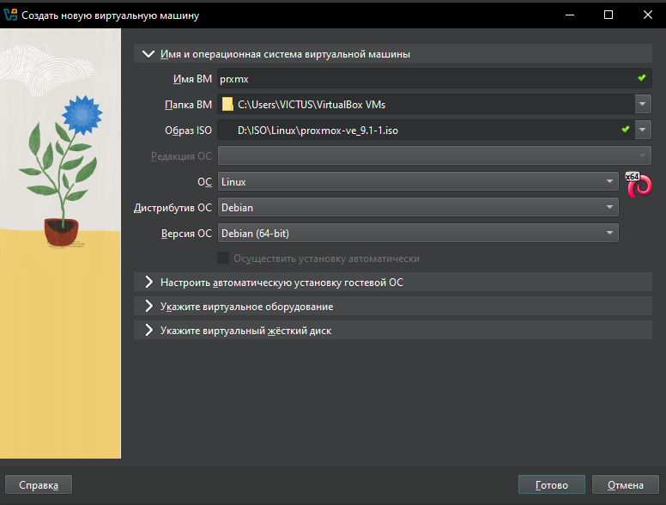
Рисунок 1 — Создание новой виртуальной машины для Proxmox VE
2. Выделение оперативной памяти (ОЗУ)
Следующий шаг — выделение оперативной памяти хоста (см. Рис. 2). Для корректной работы Proxmox VE рекомендуется выделить 4096 MB (4 ГБ). Минимально допустимое значение — 2 ГБ , однако для запуска гостевых ВМ внутри Proxmox потребуется не менее 4–6 ГБ.
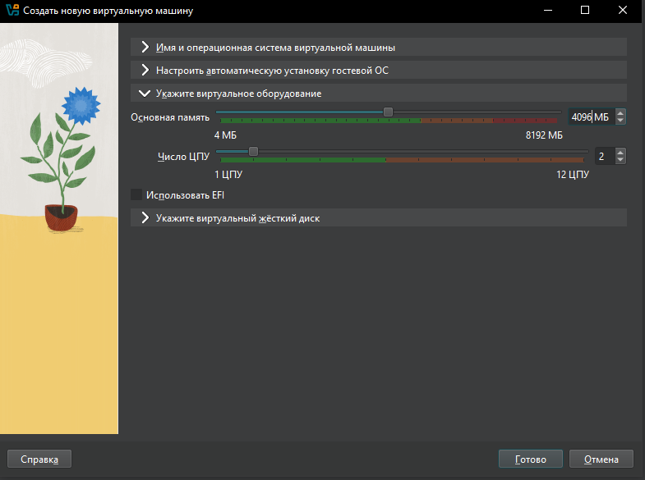
Рисунок 2 — Настройка размера оперативной памяти (4 ГБ)
3. Создание виртуального жесткого диска
- Формат: VDI (VirtualBox Disk Image) — родной формат VirtualBox
- Тип хранения: Динамический виртуальный жесткий диск — экономит место на хосте
- Размер диска: 32 ГБ (рекомендованный минимальный размер — 8 ГБ , но для полноценной работы с несколькими гостевыми ВМ лучше выделить больше)
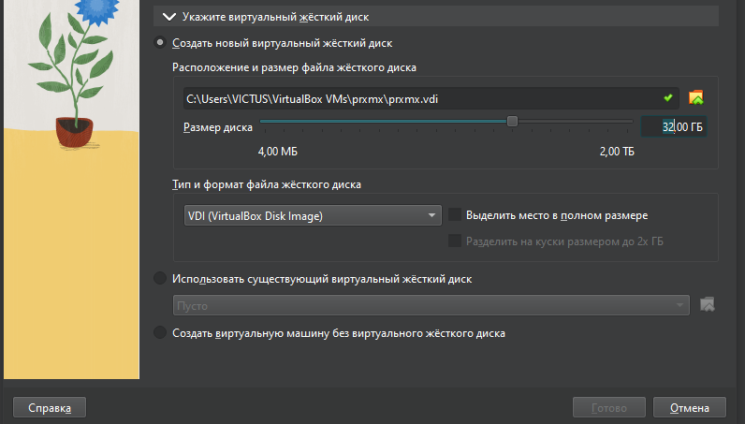
Рисунок 3 — Настройка параметров виртуального жесткого диска (32 ГБ, динамический)
4. Дополнительная настройка аппаратных ресурсов (ключевой этап)
После создания базовой конфигурации необходимо зайти в меню «Настройки» (Settings) для настройки оборудования с учётом особенностей вложенной виртуализации :
- Система → Процессор:
Увеличить количество ядер CPU до 2–4 (в зависимости от хоста). Обязательно включить опцию «Включить вложенную VT-x/AMD-V» (Enable Nested VT-x/AMD-V) — это критически важно для запуска виртуальных машин внутри Proxmox.
- Дисплей → Видеопамять:
Установить 128 МБ, включить «Включить 3D-ускорение».
- Носители:
В пустой оптический привод смонтировать ISO-образ Proxmox VE (скачать с официального сайта).
- Сеть (Network):
Настроить два сетевых адаптера для обеспечения доступа к веб-интерфейсу Proxmox и к интернету :
  - Адаптер 1: NAT (для выхода в интернет)
  - Адаптер 2: Host-Only (для доступа к веб-интерфейсу с хоста)
Рисунок 4 — Настройка количества ядер процессора и включение вложенной виртуализации
(ВСТАВИТЬ СКРИНШОТ: окно настроек системы с включённым Nested VT-x)
*Рисунок 5 — Настройка двух сетевых адаптеров (NAT и Host-Only)*
(ВСТАВИТЬ СКРИНШОТ: окно настроек сети с двумя адаптерами)
2.2. Установка Proxmox VE
После завершения настройки и нажатия кнопки «Запустить» начинается установка Proxmox VE.
Рисунок 6 — Начальный экран установщика Proxmox VE
(ВСТАВИТЬ СКРИНШОТ: загрузка установщика Proxmox)
Этапы установки:
- Выбор диска для установки (выбирается созданный виртуальный диск)
- Указание страны, часового пояса и раскладки клавиатуры
- Задание пароля для пользователя root и email-адреса администратора
- Настройка сети (ключевой момент):
  - IP-адрес (статический) — например, 192.168.56.101 (в сети Host-Only)
  - Маска подсети — 255.255.255.0
  - Шлюз (Gateway) — оставить пустым или указать адрес хоста
  - DNS-сервер — 8.8.8.8
Рисунок 7 — Настройка сетевых параметров в установщике Proxmox
(ВСТАВИТЬ СКРИНШОТ: экран настройки сети с указанием статического IP)
- Подтверждение параметров и установка
После завершения установки система перезагрузится. Для доступа к веб-интерфейсу Proxmox необходимо в браузере на хосте открыть адрес: https://192.168.56.101:8006 .
*Рисунок 8 — Веб-интерфейс Proxmox VE после установки*
(ВСТАВИТЬ СКРИНШОТ: страница входа в веб-интерфейс Proxmox)
2.3. Первоначальная настройка и создание гостевой ВМ внутри Proxmox
После входа в веб-интерфейс (https://192.168.56.101:8006) можно приступить к созданию первой виртуальной машины внутри Proxmox .
Загрузка ISO-образа:
Через веб-интерфейс: Datacenter → proxmox → local → ISO Images → Upload — загрузить ISO-образ, например, Ubuntu Server.
*Рисунок 9 — Загрузка ISO-образа в хранилище Proxmox*
(ВСТАВИТЬ СКРИНШОТ: окно загрузки ISO)
Создание виртуальной машины в Proxmox:
- Нажать кнопку «Create VM»
- Указать ID (например, 100) и имя ВМ
- Выбрать загруженный ISO-образ
- Настроить параметры:
  - Система: SCSI Controller — VirtIO SCSI
  - Диск: Bus/Device — SCSI, размер — 10–20 ГБ
  - CPU: 2 ядра, тип — host (для производительности)
  - Память: 2048 МБ
  - Сеть: Bridge — vmbr0 (создаётся автоматически), модель — VirtIO
*Рисунок 10 — Создание гостевой ВМ в веб-интерфейсе Proxmox*
(ВСТАВИТЬ СКРИНШОТ: мастер создания ВМ с заполненными параметрами)
Важное замечание о вложенной виртуализации:
Если при запуске ВМ внутри Proxmox возникает ошибка TASK ERROR: KVM virtualization configured, but not available, необходимо отключить аппаратную виртуализацию KVM для этой ВМ (так как вложенная виртуализация в VirtualBox имеет ограничения) :
bash
qm set 100 --kvm 0
После этого ВМ будет работать в режиме эмуляции (без KVM-ускорения), что достаточно для тестовых и учебных целей .
Рисунок 11 — Запущенная гостевая ВМ (Ubuntu) внутри Proxmox
(ВСТАВИТЬ СКРИНШОТ: консоль запущенной ВМ в Proxmox)

Заключение
В ходе выполнения работы были рассмотрены три современных решения для виртуализации: Oracle VM VirtualBox, VMware Workstation Player и Microsoft Hyper-V.
VMware Workstation Player демонстрирует лучшую производительность в графике и работе с USB, но имеет ограниченный функционал в бесплатной версии. Hyper-V, являясь гипервизором первого типа, обеспечивает максимальную производительность в среде Windows, однако сложен в настройке для рядового пользователя и не поддерживает другие хостовые ОС.
Oracle VM VirtualBox был выбран в качестве основного инструмента для практической части как наиболее сбалансированное решение. Он полностью бесплатен, кроссплатформенен и обладает всем необходимым функционалом для создания и управления виртуальными машинами.
В практической части была успешно создана виртуальная машина с Proxmox VE — профессиональной платформой для серверной виртуализации. Выполнена установка системы, настройка двух сетевых адаптеров (NAT + Host-Only) для обеспечения доступа к веб-интерфейсу, а также создана и запущена гостевая ВМ внутри Proxmox с учётом особенностей вложенной виртуализации .
Таким образом, виртуализация является мощным инструментом, позволяющим эффективно использовать ресурсы компьютера для решения широкого круга задач — от обучения и тестирования до профессионального администрирования серверных инфраструктур.

